Собянин: Территория ЗИЛ находится в активной стадии реорганизации
10.05.2017
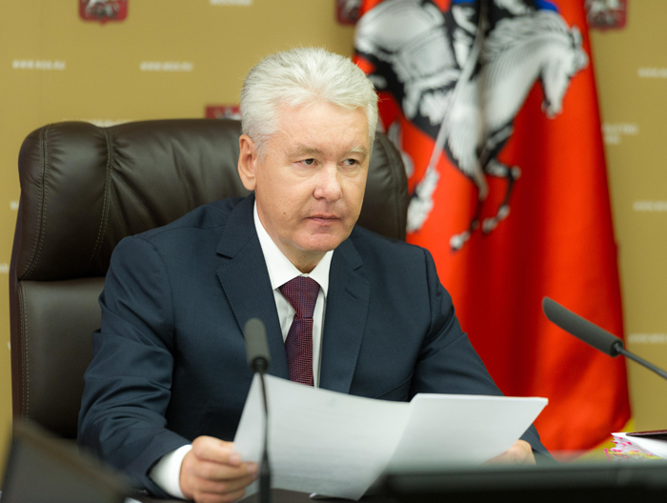

Мэр Москвы Сергей Собянин

Мэр Москвы Сергей Собянин осмотрел ход работ по комплексной застройке промышленной зоны бывшего автозавода «ЗИЛ».

— Территория ЗИЛ находится в активной стадии реорганизации. Огромная депрессивная зона становится территорией активного экономического, строительного развития. В настоящее время строятся уже жилые массивы, заканчивается строительство спортивного кластера. Началось строительство улично-дорожной сети, парковой территории, набережной. Сформирована с учетом близлежащих территорий окончательная программа развития ЗИЛа. По сути дела, здесь будет построен среднероссийский город на 77 тысяч жителей, — сказал Сергей Собянин.

По его словам, реорганизация данной территории даст 66 тысяч рабочих мест городу, здесь будут созданы технопарк, офисы, культурные центры, места для прогулок.

Территория бывшего автозавода АМО «ЗИЛ» расположена в Даниловском районе Москвы и ограничена Автозаводской улицей, Симоновской набережной и проспектом Андропова.

Концепция реорганизации получила название «Полуостров ЗИЛ» и предусматривает создание нового городского района в составе комплексной жилой, социальной и общественно-деловой застройки, включая спортивно-развлекательный квартал «Парк Легенд». На ЗИЛе будет построена современная транспортная инфраструктура, проведено благоустройство и озеленение территории, включая набережные Москвы-реки.

Общая площадь застройки ЗИЛа и прилегающих к нему территорий составит 6,4 миллионов квадратных метров недвижимости, в том числе 4,7 миллиона квадратных метров непосредственно на ЗИЛе.

Решение о реализации проекта реорганизации было принято Правительством Москвы в 2013 году. Тогда же были начаты строительные работы.

Напомним, что территория бывшего автозавода «ЗИЛ» расположена в Даниловском районе Москвы и ограничена Автозаводской улицей, Симоновской набережной и проспектом Андропова.

Адрес страницы: http://tinao.mos.ru/presscenter/news/detail/5893980.html
Префектура Троицкого и Новомосковского административных округов города Москвы

